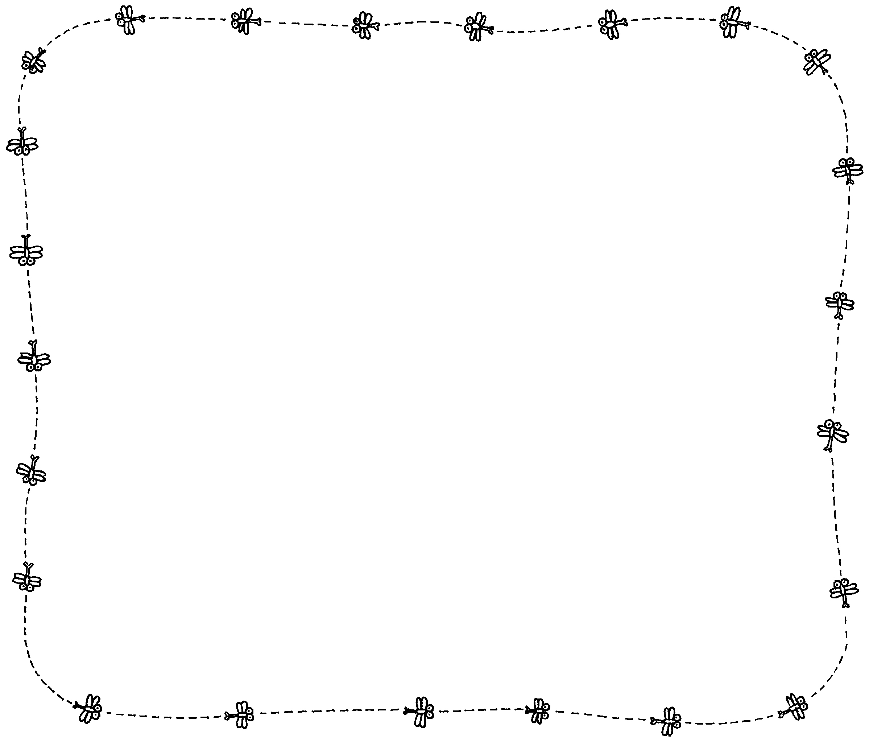

四年級 姓名
食在有「餘」

品名 | 真飽雞排便當 | 御飯糰 | 牛丼御便當 | 排骨便當 | 國民便當
重量 | 600公克 | 110公克 | 400公克 | 450公克 | 310公克
以上是各便利商店所販賣的各種主食重量，我選擇用來計算的是
週次 | 總廚餘量（單位:克） | 換算（單位:個）
第一週
第二週
第三週
第四週
總和

從四星期的廚餘紀錄表，你發現了什麼﹖
◎自己的觀察

◎和同學討論

◎我們班廚餘的問題是﹖

